МІНІСТЕРСТВО ОСВІТИ І НАУКИ УКРАЇНИ
НАЦІОНАЛЬНИЙ ТЕХНІЧНИЙ УНІВЕРСИТЕТ УКРАЇНИ
«КИЇВСЬКИЙ ПОЛІТЕХНІЧНИЙ ІНСТИТУТ
ІМЕНІ ІГОРЯ СІКОРСЬКОГО»

КАТЕДРА ОБЧИСЛЮВАЛЬНОЇ ТЕХНІКИ

Інженерія програмного забезпечення

Лабораторна робота №7

«Шаблони поведінки. Шаблони memento, state,
command, interpreter»

Виконав:
студент групи ІО-32
Крадожон М.
Перевірив(-ла):
Васильєва М.

Київ – 2023

Лабораторна робота №7
Тема: «Шаблони поведінки. Шаблони memento, state, command, interpreter»
Мета: Вивчення шаблонів поведінки. Отримання базових навичок з застосування шаблонів memento, state, command, interpreter.
Варіант: 3215 % 8 = 7
Визначити специфікації класів для розбору алгебраїчних виразів з операціями +, -, *, /.

Код (TypeScript):
1 /**
2 * Інтерфейс для вузлів виразу. Забезпечує методи для оцінки значення та конвертації в рядок.
3 */
4 interface ExpressionNode {
5 /**
6 * Оцінює значення вузла виразу.
7 * @returns Числове значення.
8 */
9 evaluate(): number
10
11 /**
12 * Перетворює вузол виразу в рядкове представлення.
13 * @returns Рядок, що представляє вираз.
14 */
15 toString(): string
16 }
17
18 /**
19 * Інтерфейс для зберігання операторів та їх логіки виконання.
20 */
21 interface OperatorsProps {
22 [key: string]: (a: number, b: number) => number
23 }
24
25 /**
26 * Клас для представлення числового вузла в дереві виразу.
27 */
28 class NumberNode implements ExpressionNode {
29 private value: number
30
31 /**
32 * Створює новий числовий вузол.
33 * @param value Числове значення.
34 */
35 constructor(value: number) {
36 this.value = value
37 }
38
39 /**
40 * Оцінює значення числового вузла.
41 * @returns Числове значення вузла.
42 */
43 evaluate(): number {
44 console.log(`Метод evaluate викликаний для NumberNode зі значенням ${this.value}`)
45 return this.value
46 }
47
48 /**
49 * Повертає рядкове представлення числового вузла.
50 * @returns Рядок з числовим значенням.
51 */
52 toString(): string {
53 return this.value.toString()
54 }
55 }
56
57 /**
58 * Клас для представлення вузла оператора в дереві виразу.
59 */
60 class OperatorNode implements ExpressionNode {
61 private operator: string
62 private left: ExpressionNode
63 private right: ExpressionNode
64
65 /**
66 * Статичне поле для зберігання доступних операторів і їх логіки.
67 */
68 private static operators: OperatorsProps = {
69 '+': (a, b) => a + b,
70 '-': (a, b) => a - b,
71 '*': (a, b) => a * b,
72 '/': (a, b) => {
73 if (b === 0) throw new Error('Division by zero!')
74 return a / b
75 }
76 }
77
78 /**
79 * Створює новий вузол оператора.
80 * @param operator Оператор ('+', '-', '*', '/').
81 * @param left Лівий дочірній вузол.
82 * @param right Правий дочірній вузол.
83 */
84 constructor(operator: string, left: ExpressionNode, right: ExpressionNode) {
85 this.operator = operator
86 this.left = left
87 this.right = right
88 }
89
90 /**
91 * Оцінює значення вузла оператора шляхом виконання операції.
92 * @returns Числове значення результату операції.
93 */
94 evaluate(): number {
95 const leftValue = this.left.evaluate()
96 const rightValue = this.right.evaluate()
97
98 console.log(`Метод evaluate викликаний для OperatorNode зі значенням ${this.operator}`)
99
100 return OperatorNode.operators[this.operator](leftValue, rightValue)
101 }
102
103 /**
104 * Повертає рядкове представлення вузла оператора.
105 * @returns Рядок, що представляє вираз з оператором.
106 */
107 toString(): string {
108 return `(${this.left.toString()} ${this.operator} ${this.right.toString()})`
109 }
110 }
111
112 const node1 = new NumberNode(3)
113 const node2 = new NumberNode(4)
114 const addition = new OperatorNode('+', node1, node2)
115
116 console.log(`Вираз: ${addition.toString()}`)
117 console.log(`Результат: ${addition.evaluate()}`)
118

Результат:
> yarn run start

Вираз: (3 + 4)
Метод evaluate викликаний для NumberNode зі значенням 3
Метод evaluate викликаний для NumberNode зі значенням 4
Метод evaluate викликаний для OperatorNode зі значенням +
Результат: 7

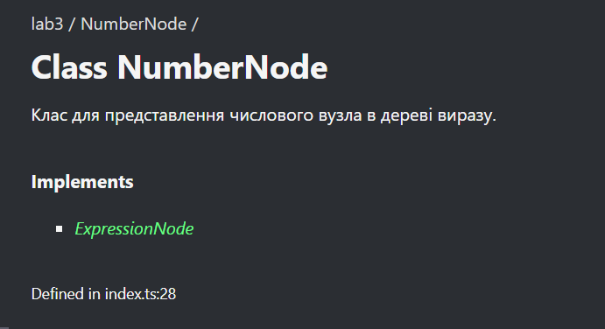
Документація (за допомогою TypeDoc):
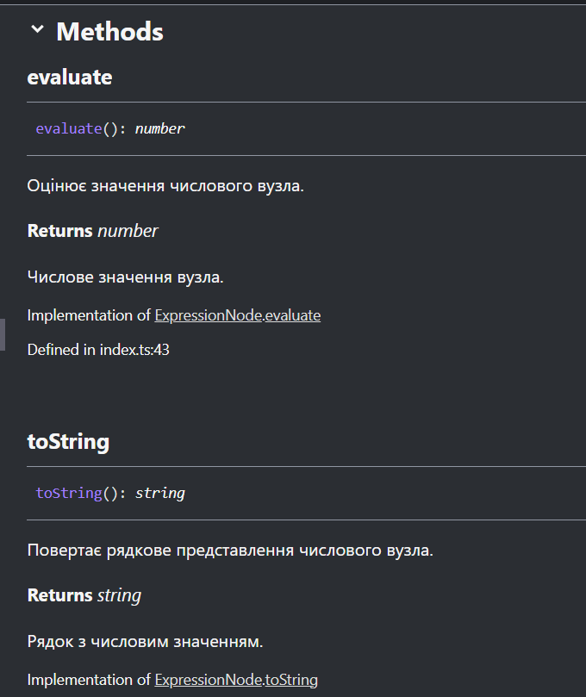
Висновок:
Для виконання лабораторної роботи було прочитано та засвоєно необхідний теоретичний матеріал. Виконано 7 варіант, створений проєкт зі інтерфейсом та необхідними класами, для реалізації проєкту було використано шаблон “Interpreter”. Також було створено коментарі у кожному файлі для TypeDoc. Мета лабораторної роботи виконана.

